Министерство образования Республики Беларусь
Учреждение образования
«Белорусский государственный университет информатики
и радиоэлектроники»

Специальность «Программная инженерия»

Кафедра программного обеспечения информационных технологий

Учебная дисциплина «Компьютерные Системы и Сети»

Отчет

по лабораторной работе №3
«P2P чат»

Подготовил:
Подрябинкин З.Д. 410902

Проверил:
Болтак С.В.

Минск 2026
Задание:
Необходимо разработать программу (консольную или графическую) для обмена текстовыми сообщениями, работающую в локальной сети в одноранговом режиме.
Каждый участник обмена сообщениями (узел) идентифицируется IP-адресом и произвольным именем, которое задается пользователем (через параметр командной строки, конфигурационный файл или любым другим способом). Уникальность имен не требуется.
Каждый узел с помощью UDP формирует список активных узлов (IP-адреса и
имена):
после запуска узел отправляет широковещательный пакет, содержащий свое имя, для уведомления других узлов в сети о своем подключении к сети;
другие узлы, получившие такой пакет, устанавливают с отправителем TCP-соединение для обмена сообщениями и передают по нему свое имя для идентификации в чате.
В любой момент к чату может присоединиться новый клиент.
Обмен сообщениями ведется с помощью TCP в логически общем пространстве: каждый узел поддерживает по одному TCP соединению с каждым другим узлом и отправляет свои сообщения всем узлам в сети. Отключение узла должно корректно обрабатываться другими узлами.
Пользовательский интерфейс программы должен позволять вводить с клавиатуры и отправлять сообщения, а также просматривать историю событий с момента последнего запуска программы.
История должна включать следующие сообщения в хронологическом порядке с отметками времени:
входящие сообщения от других узлов (с указанием имени и IP-адреса отправителя);
собственные отправленные сообщения;
обнаружение нового узла;
отключение работающего узла.
Для обмена сообщениями рекомендуется разработать свой собственный формат сообщения, позволяющий передавать сообщения разных типов и упрощающих передачу сообщений в потоковом режиме, используемом в TCP.
При создании сокетов на прослушивание входящих широковещательных UDP-пакетов и TCP-соединений нужно указывать IP-адрес, переданный при запуске программы (параметр командной строки, конфигурационный файл и т.п.). Далее запустить несколько экземпляров программы, передавая разные IP-адреса: 127.0.0.1, 127.0.0.2 и т.д. Все эти адреса будут ассоциированы с вашим компьютером, однако логически программы будут разными независимыми клиентами.
Дополнительное задание
Реализовать передачу имеющейся истории событий узлу при подключении.
После обнаружения узлов новый узел запрашивает у любого имеющегося историю событий. По TCP-соединению, установленному между этими узлами, происходит передача полной истории событий, известной узлу. После приема история должна быть отображена соответствующим образом в пользовательском интерфейсе.

Выполнение лабораторной работы:

Сначала общее описание (на случай, если есть непонятные моменты), потом скриншоты программы и wireshark.
Чат работает следующим образом.
Раз в 30 секунд (или при нажатии кнопки) отправляется широковещательный UDP запрос (или multicast пакет на 239.0.0.1, если адресс узла установлен в 127.x.x.x) с своим ID (генерируется автоматически в программе), именем узла и назначенным IP. Все словившие узлы отправляют ответный пакет с своим ID, IP, именем, свободным портом для подключения к серверу TCP (закрывается, автоматически, если узел не подключился из-за потерянного пакета или более старшего ID, номер порта даётся первый свободный через утилиты Windows), а также ID, IP и именем пункта назначения. Получив этот пакет, исходный узел сверяет свой ID и ID ответившего и, если исходный ID младше, подключается к другому узлу. Иначе отправляет пакет типа ANSW2 с ID, IP, Name и своим портом сервера, готового к работе (получивший узел сразу без проверок по такому пакету подключается на указанный порт по TCP). Схематично все UDP пакеты имеют такую структуру данных (не заголовок):

//BС|MyID|MyIP|MyName Широковещательный
//ANSW|MyID|MyIP|MyName|MyPort|DestID|DestIP|DestName Ответ на широковещательный
//ANSW2|MyID|MyIP|MyName|MyPort|DestID|DestIP|DestName Приказ на подключение к себе
После этого обмен сообщениями между подключившимися узлами ведётся только через TCP (UDP подключённых узлов игнорируются). Каждые 5 секунд узлы обмениваются пакетом «Alive» для проверки что узел работает (если в течении 20 секунд от узла не приходит никаких пакетов или программа обнаружила закрытие узла, он отключается). При закрытии программы автоматически отправляется пакет с флагом RST и длинной сообщения 0, которое выдаёт ошибку чтения сообщения в программе (мои TCP пакеты имеют в данных первые 3 зарезервированных байта (1 под тип и 2 под размер) а здесь 0 байт). Стандартные сообщения имеют 4 типа: 1 – Alive, 2 – Disconnect, 3 – Текстовое сообщение, 4 – Запрос на историю сообщений, 5 – Ответ с историей сообщений (в виде строки с разделителями «|»).

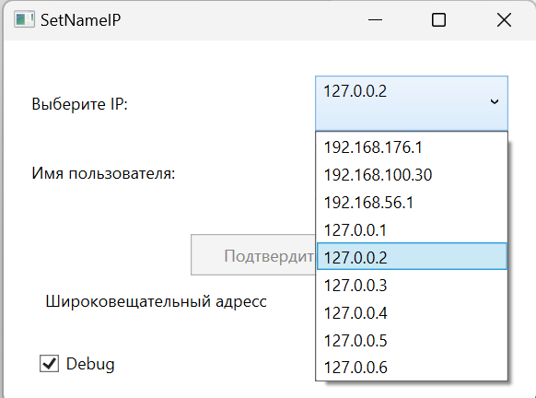

Рисунок 1 Выбор IP и имени (Под выпадающим меню, из любых символов UTF8 кроме «|» (будут удалены)) из доступных на всех интерфейсах компьютера

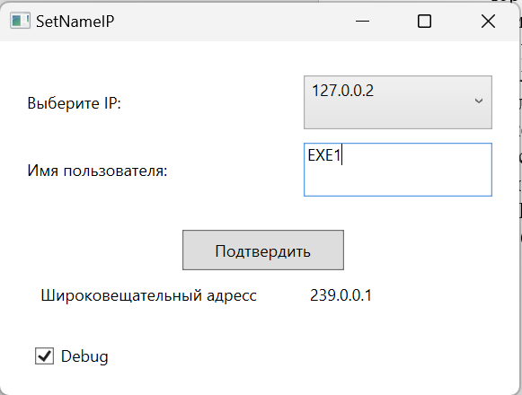
Рисунок 2 Видно сразу выбранный адрес для широковещания (в данном случае multicast адрес).

Сначала разберём соединение 2 узлов, а потом перейдём к 3

Рисунок 3 Пример связи при запуске 2 узлов (Первый пакет BroadCast без ответа, 2 пакет Broadcast от 2 узла, 3 пакет – ответ 1 узла на BC 2-го). Все пакеты исходят из случайно выбранного доступного адреса устройства (потому что у LoopBack есть ограничения на BC пакеты, если биндить адрес отправителя на 127.x.x.x) и приходят на multicast 239.x.x.x (0.0.1 в моей программе).

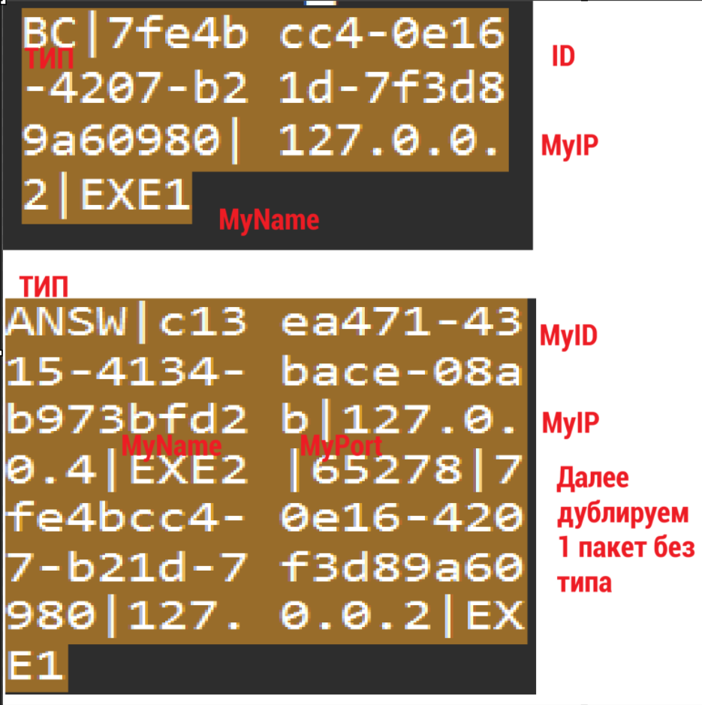

Рисунок 4 Содержание пакетов, приведённых выше (двух последних). exe1 отправил BC, EXE2 отправил ему ответ. Пакета ANSW2 в данном случае нет, потому что EXE2 сразу оказался старше по ID, а значит будет сервером.

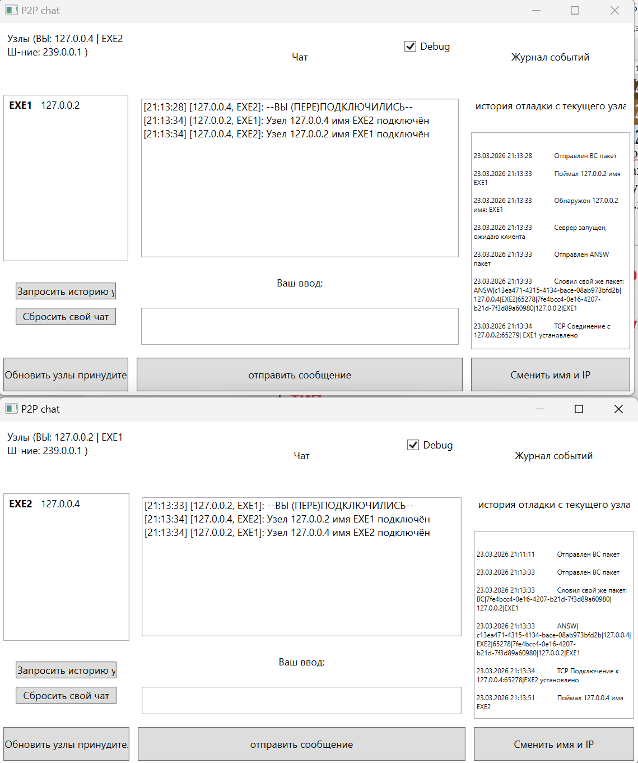

Рисунок 5 в программе это выглядит так.

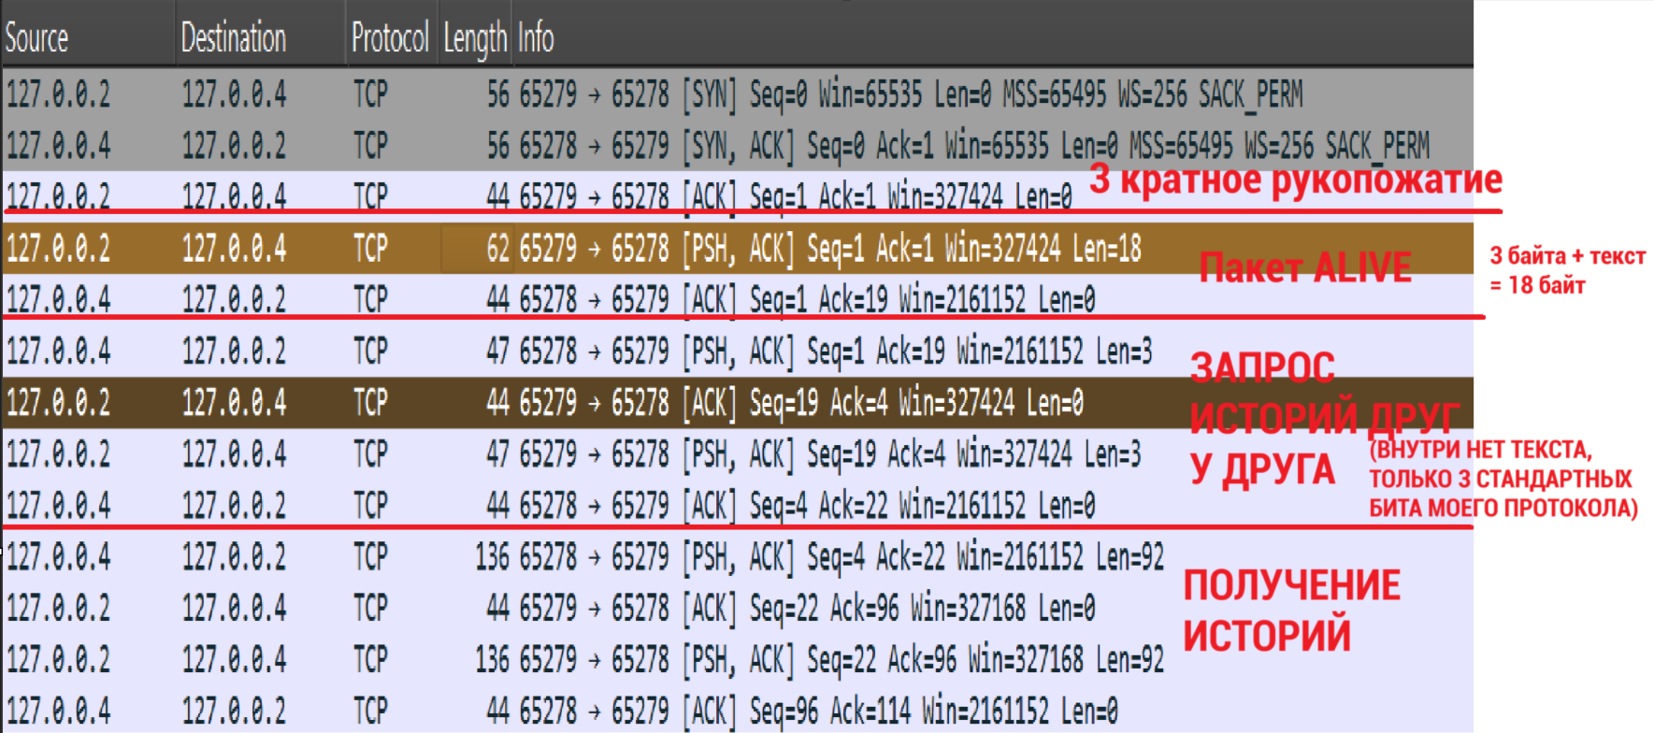

Рисунок 6 TCP пакеты в первую секунду после соединения (Теперь адреса привязаны к портам клиентов т.к. нет ограничений на Broadcast).

Теперь пример работы программы с 3 узлами

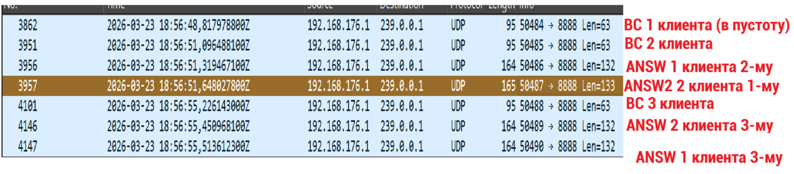

Рисунок 7 Обмен UDP пакетами по multicast (Где какой пакет, определил по data из wireshark)

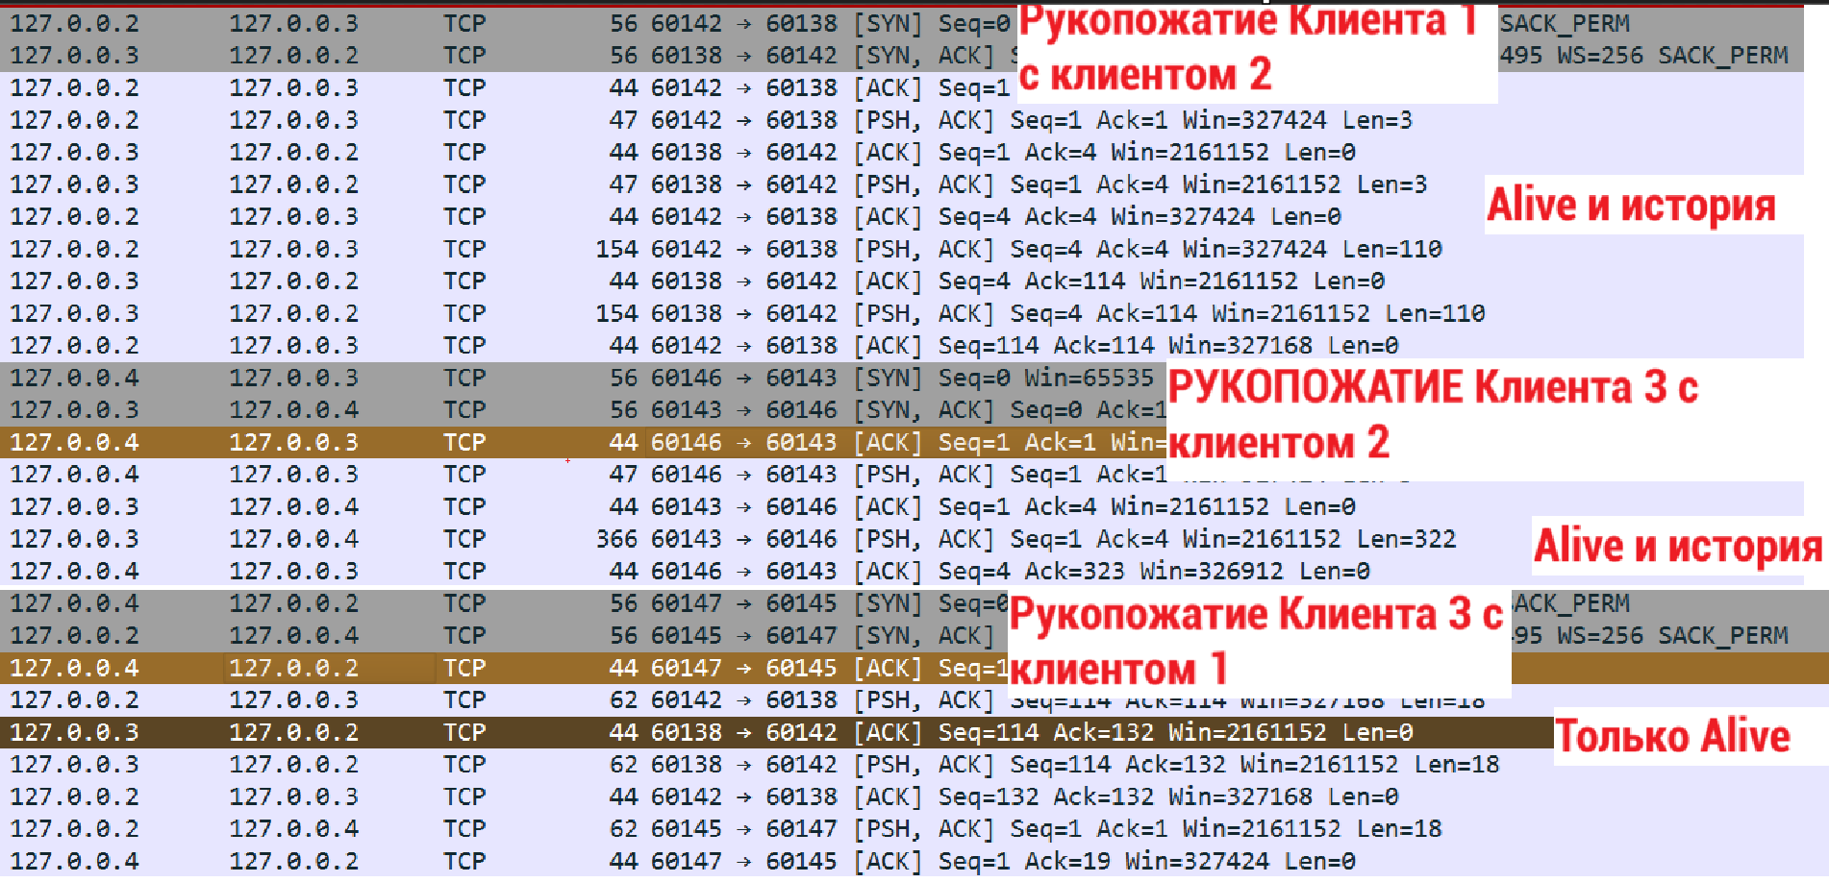

Рисунок 8 TCP рукопожатия всех трёх узлов (+промежуточная перекидка пакетами Alive и Историей)

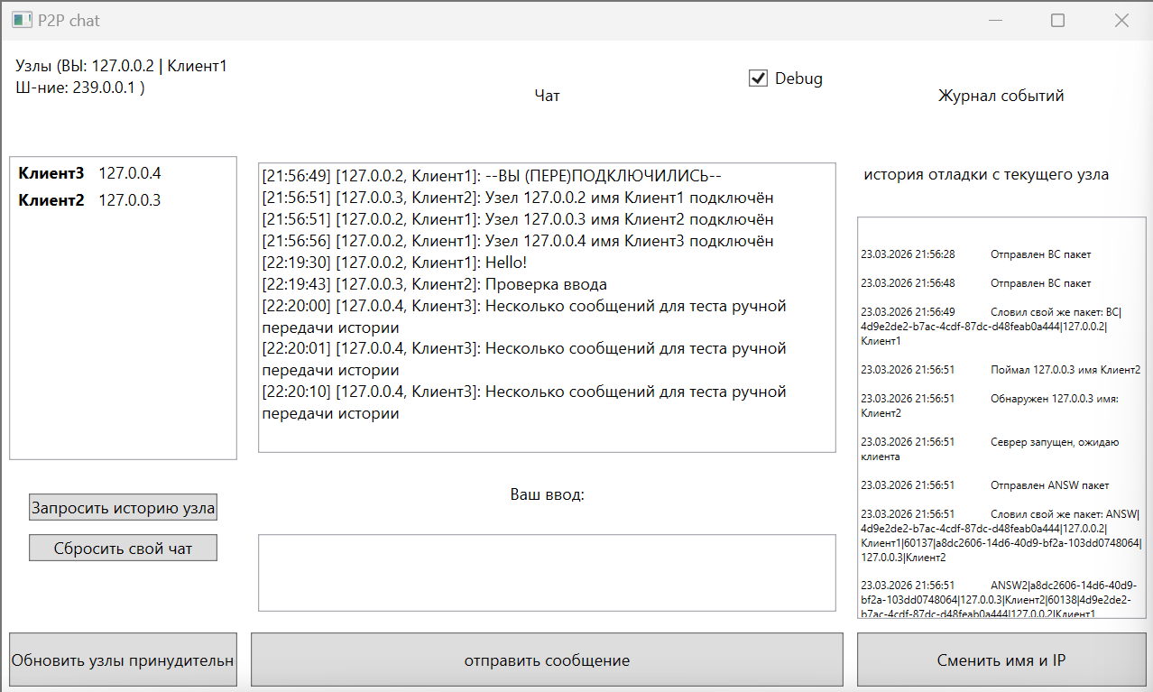

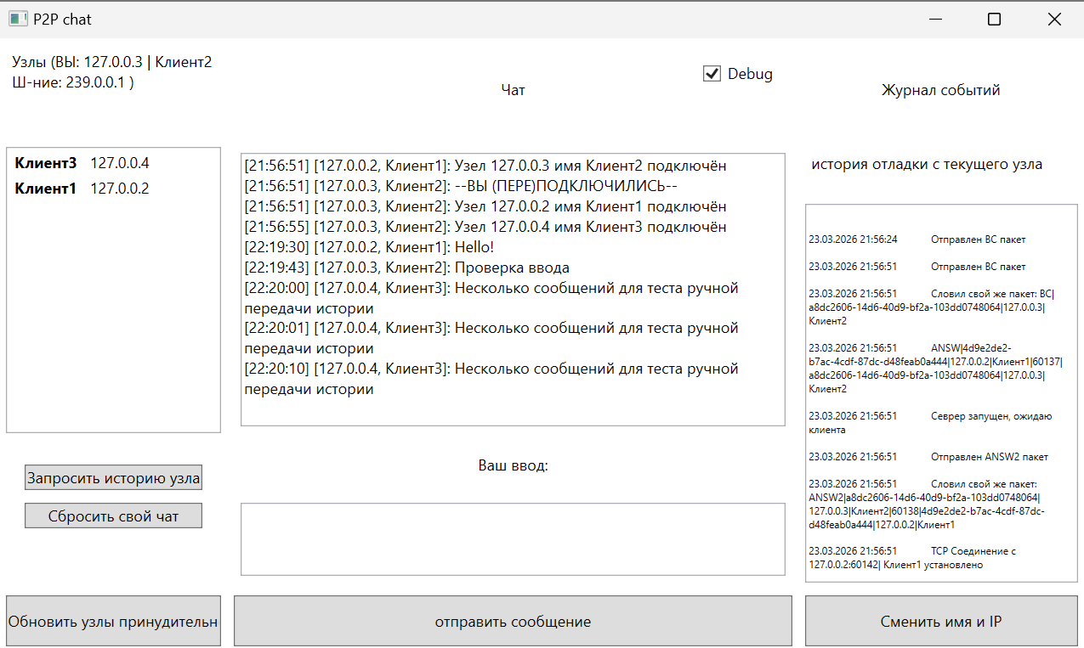

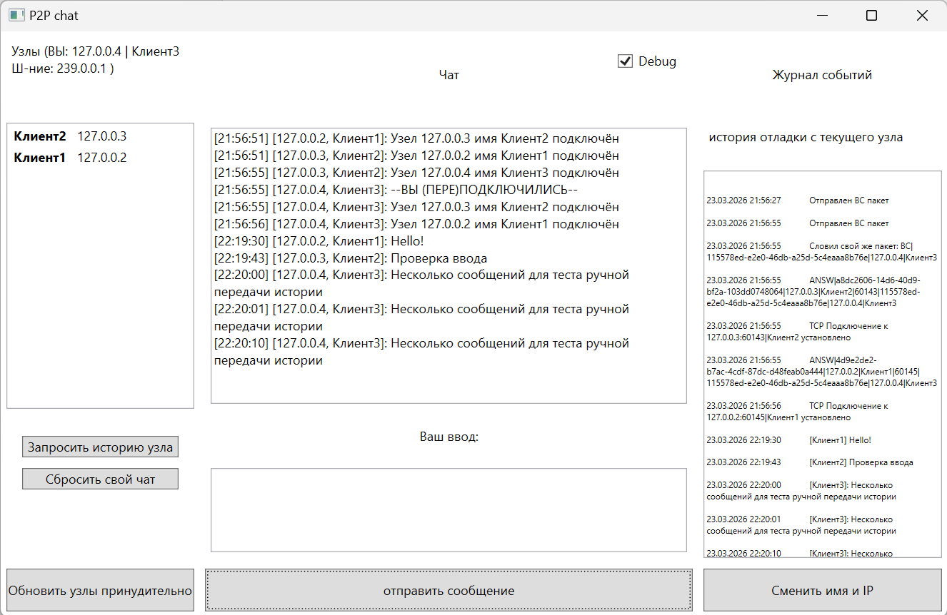

Рисунки 9, 10, 11 вывода во всех клиентах программы

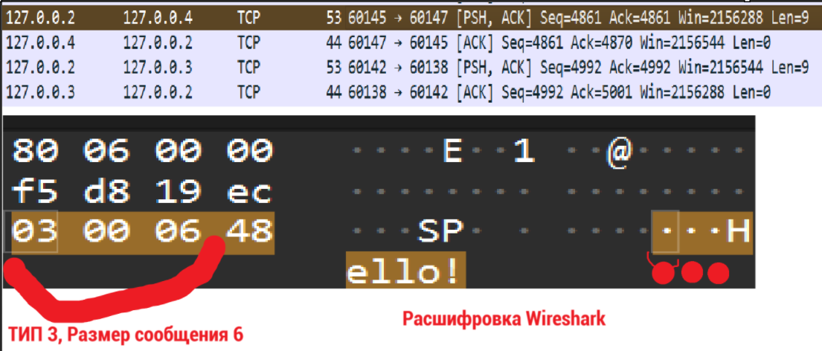

Рисунок 12 Пакеты передачи сообщения Hello от клиента 1 к клиенту 2 и 3.

А теперь уничтожим одного Клиента 2 и посмотрим на FIN пакеты

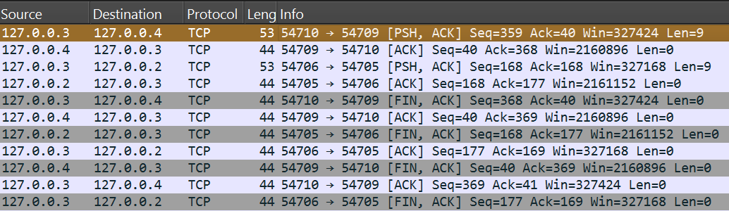

Рисунок 13 обмен пакетами при закрытии второго узла. Сначала 2 пакета сообщения о закрытии, потом обмен пакетами Fin для закрытия соединения с обеих сторон. Из-за того, что я не просто закрываю узел, а делаю отправляю ещё сообщения на закрытия (хотя можно было и без этого обойтись), иногда соединение закрывается со стороны другого узла (как в случае адреса 127.0.0.4).
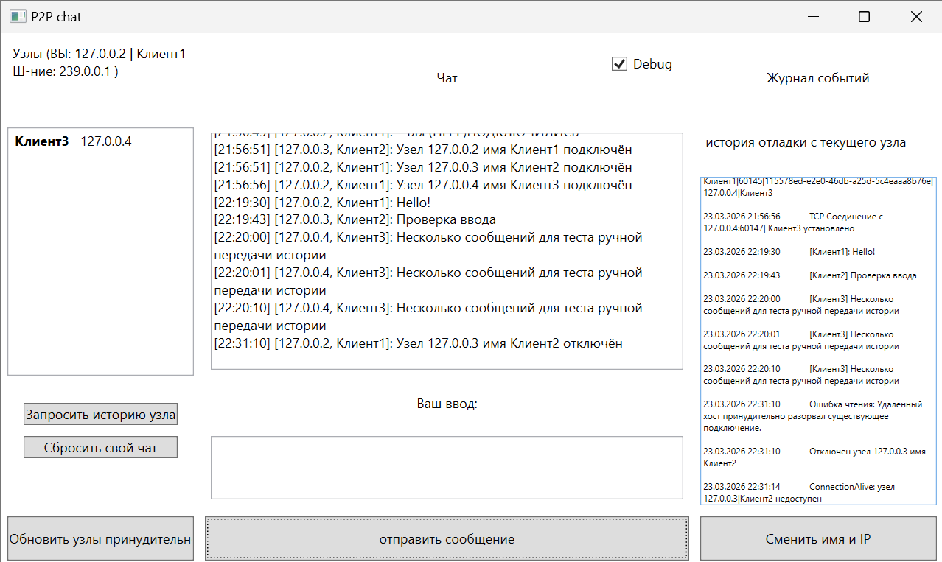

Рисунок 14 Как на это отреагировал клиент 1 (Поймал пакет RST, не обнаружил привычные 3 байта моего «заголовка», вызвал метод OnClose, который обнаружил, что сокет Клиента 2 разорвал соединение и отключил его. Затем Ассинхронный цикл Alive снова обнаружил это, но сокет уже закрыт, поэтому видно только в Debug окне)

Если мы подключим сейчас нейкого «Test User», он подгрузит всю отображаемую здесь историю.

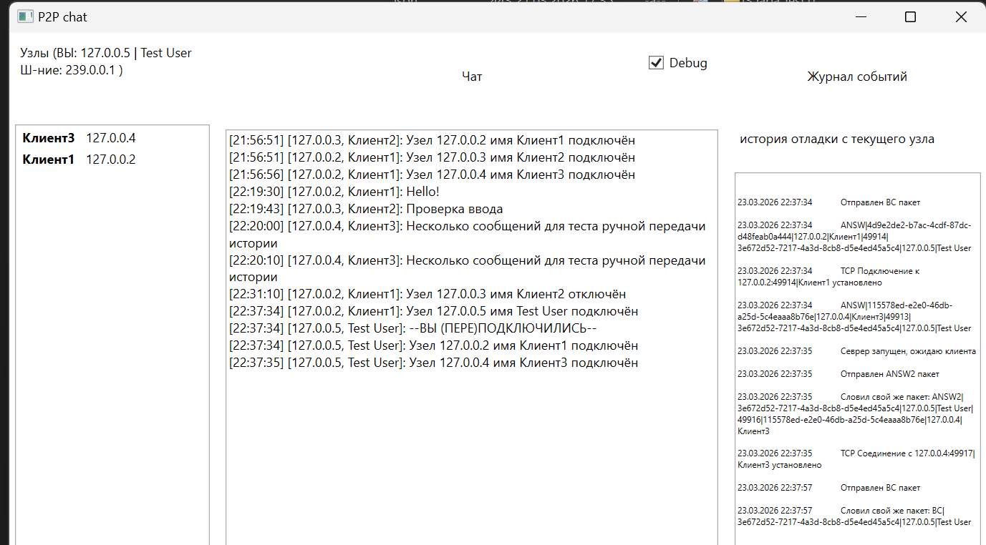

Рисунок 15 Всё корректно загрузилось (Сообщения не дублируются, только удаляется спам с разницей менее 2 секунд, как видно в тестовых сообщениях от клиента 3 (их стало 2 вместо 3)).

Далее пример работы вне LoopBack с двумя компьютерами

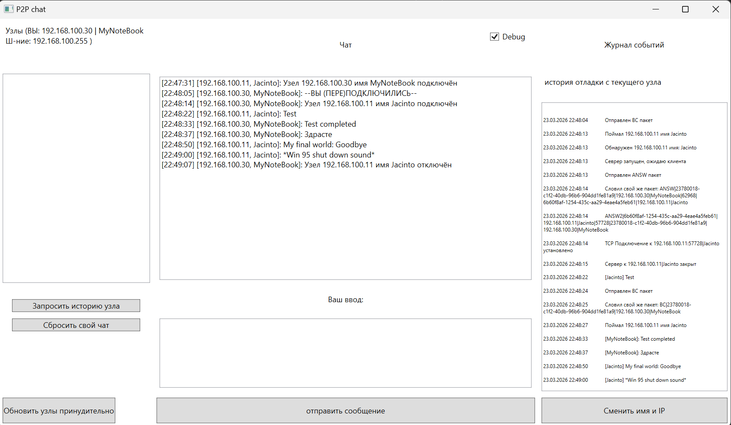

Рисунок 16 Пример с локальной сетью (Из-за небольшого рассинхрона времени, сообщение с компьютера помечено, как более ранее)

Рисунок 17 обмен UDP, первый в пустоту, (SSDP не наш пакет) второй от ПК, третий ответ ноутбука к ПК

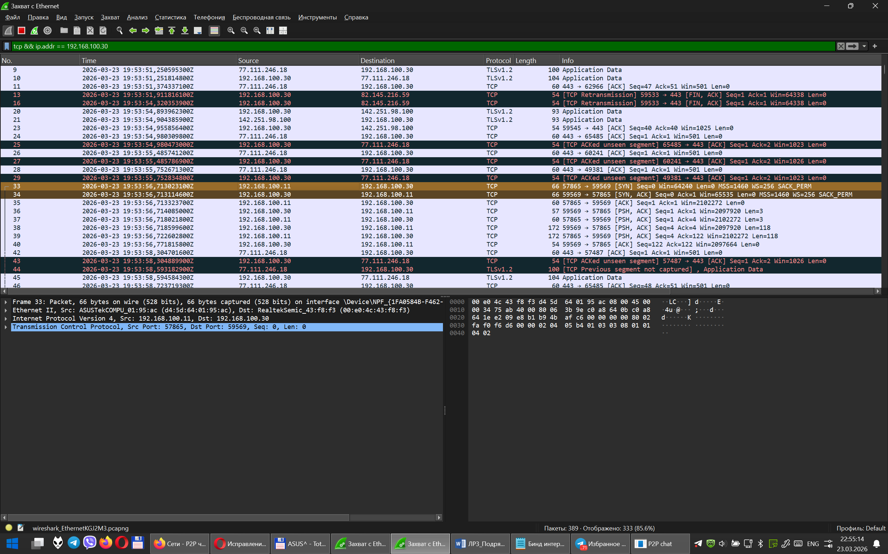

Рисунок 18 TCP рукопожатие и обмен историей (Alive пока не успели сформироваться)

